Presseinformation

Köngen, 29. Mai 2008

Neue Website bietet Mehrwert für produzierende Unternehmen
Staufen AG veröffentlicht Fachaufsatz zur Produktionsverlagerung nach China

Mit einer neuen Unternehmens-Website trägt die Staufen AG ihrem kontinuierlichen Wachstum Rechnung. Die Homepage ist seit kurzem online und bietet einen strukturierten Überblick zum Dienstleistungsangebot des international tätigen Akademie-, Beratungs- und Beteiligungsunternehmens. Neben den zahlreichen Veranstaltungs- und Fortbildungshinweisen wird vor allem Führungskräften produzierender, mittelständischer Unternehmen ein fachlicher Mehrwert geboten. Als einen der ersten Beiträge veröffentlichte die Staufen AG auf ihrer neuen Homepage jetzt einen Fachaufsatz zum Thema Produktionsverlagerung nach China. Denn auf dem zunehmend umkämpften Markt steigen die Kosten für die bisher so kostengünstige Produktion in Fernost. Schlanke Prozesse werden damit auch in China zum Schlüssel für einen wirtschaftlichen Fabrikbetrieb. Der englische Fachaufsatz mit dem Titel „Should foreign players bring manufacturing BestPractice to their plants in China?“ ist unter www.staufen.ag kostenlos abrufbar. Weitere Informationsangebote dieser Art sind in den kommenden Monaten geplant.

Im Fokus der Staufen AG stehen die Belange mittelständischer produzierender Unternehmen. Der Kostendruck und der durch die Globalisierung zunehmende Wettbewerb machen für sie die Nutzung innovativer Produktionssysteme obligatorisch. Die Suche nach entsprechenden Ansätzen sowie ihre Weiterentwicklung ist das Anliegen der Staufen AG. Das Unternehmen, selbst mit Niederlassungen im europäischen und chinesischen Ausland vertreten, profitiert von seinen Kontakten und Erfahrungen aus der internationalen Tätigkeit. Über eigene Publikationen und regelmäßige Netzwerkveranstaltungen werden die Ergebnisse der Zielgruppe zugänglich gemacht. Mit der neuen Website will das Unternehmen sein Informationsangebot weiter ausbauen.

Der aktuell veröffentlichte Fachaufsatz bietet Führungskräften und Unternehmern einen ersten Überblick über die derzeitige Situation am Produktionsstandort China. Wo bisher ausschließlich auf billige Arbeitskräfte gesetzt wurde, findet ein deutlicher Anstieg der Personalkosten statt. Chinesische Firmen setzen daher zunehmend auf Automatisierung, um schneller und mit besserer Qualität produzieren zu können. Gleichzeitig laufen sie jedoch Gefahr, ihre Flexibilität zu verlieren. Strategien wie „Lean Manufacturing“ aus dem Toyota Produktionssystem kommen dagegen noch kaum zur Anwendung – eine Tatsache, die sich gut informierte deutsche Unternehmen in China zu Nutze machen können.

 | Bildetext:  Der Fachaufsatz zur Produktionsverlagerung nach China steht zum kostenlosen Download bereit unter www.staufen.ag.
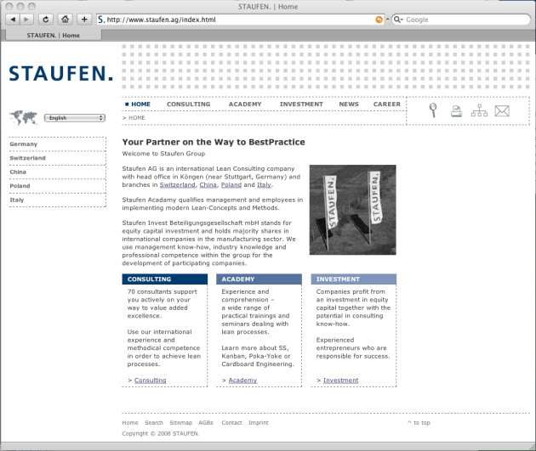 | Die neue Website der Staufen AG ist ab sofort online.

Das Bild steht als Download bereit unter www.press-n-relations.de im Anhang zum dort veröffentlichten Text.

Weitere Informationen:  STAUFEN.AG Beratung.Akademie.Beteiligung  Michael Henne  Blumenstr. 5 – D-73257 Köngen  Tel: +49 7024 8056 150 – Fax: +49 7024 8056 111  m.henne@staufen.ag – www.staufen.ag | Presse und Öffentlichkeitsarbeit:  Press’n’Relations GmbH  Anne Zozo  Magirusstraße 33 – D-89077 Ulm  Tel: +49 731 96287-18 – Fax: +49 731 96287-97  az@press-n-relations.de - www.press-n-relations.de

Über die Staufen AG
Die Staufen AG Beratung, Akademie, Beteiligung versteht sich als ganzheitlicher Prozessberater und praxisnaher Partner seiner Kunden auf dem Weg zu BestPractice. Im Fokus steht dabei die Optimierung der Wertschöpfung aller Unterneh-mensbereiche sowie die Unterstützung bei der Internationalisierung, bei Einkauf und Lieferantenmanagement sowie Anlauf- und Verbesserungsmanagement. Neben der Beratungsleistung sind die Schulungsangebote der Akademie und die Möglichkeit der Beteiligung ergänzende Dienstleistungen. Insgesamt arbeiten international rund 70 Berater für Staufen und ca. 420 Mitarbeiter in den Beteiligungsunternehmen. Die Staufen AG betreibt Tochtergesellschaften in der Schweiz, Polen, Italien und in China und ist derzeit an fünf Firmen beteiligt. Eine Expansion in weitere europäische Länder ist in Planung.

